ВНИМАНИЕ!
С 1 января 2022 года на территории Свердловской области работает новая информационная система в дополнительном образовании – «Навигатор дополнительного образования детей».

РАБОТА В СТАРОЙ СИСТЕМЕ ПФДО (https://66.pfdo.ru) ПРЕКРАЩЕНА

В соответствии с Постановлением Правительства Свердловской области от 19.11.2021 № 815-ПП «О внесении изменений в Концепцию персонифицированного финансирования дополнительного образования детей на территории Свердловской области, утвержденную постановлением Правительства Свердловской области от 06.08.2019 № 503-ПП»с 01.01.2022 Свердловская область перешла в новую специальную информационную систему «Навигатор дополнительного образования детей в Свердловской области» (https://р66.навигатор.дети).
ДЕЙСТВИЯ РОДИТЕЛЕЙ
ЕСЛИ НЕТ СЕРТИФИКАТА ДОПОЛНИТЕЛЬНОГО ОБРАЗОВАНИЯ
ДВА СПОСОБА ПРЕДОСТАВЛЕНИЯ СЕРТИФИКАТОВ ДОПОЛНИТЕЛЬНОГО ОБРАЗОВАНИЯ:
1. Навигатор. Дети:
Необходимо зайти на сайт https://р66.навигатор.дети, выбрать кнопку РЕГИСТРАЦИЯ
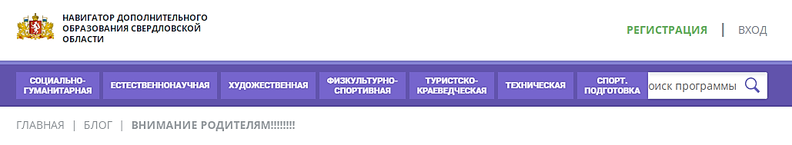
Заполнить данные заявителя, ознакомиться с политикой конфиденциальности и пользовательским соглашением
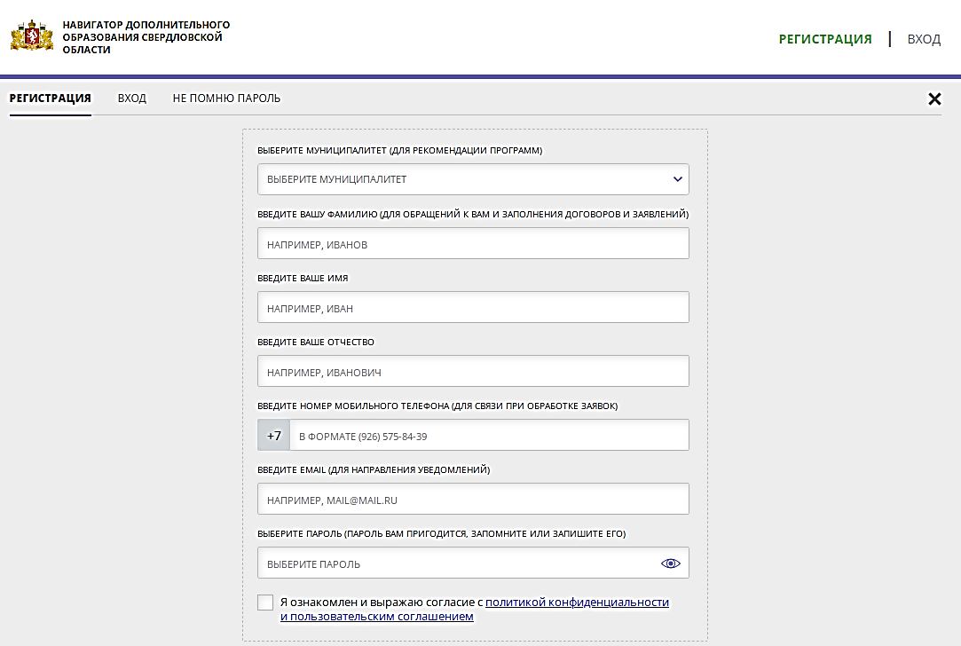
После заполнения всех полей необходимо нажать кнопку ЗАРЕГИСТРИРОВАТЬСЯ
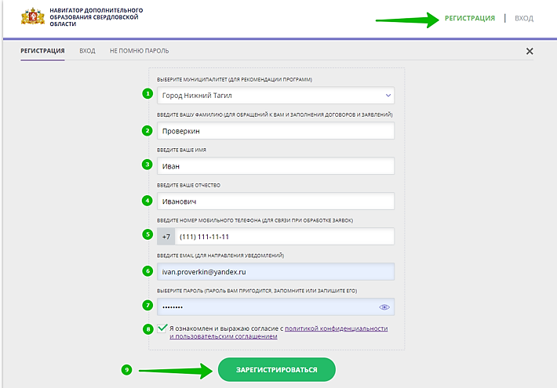
Подтвердить адрес электронный почты, пройдя по ссылке, полученной после нажатия кнопки ЗАРЕГИСТРОВАТЬСЯ на указанный адрес электронный почты.

Добавить данные ребенка.
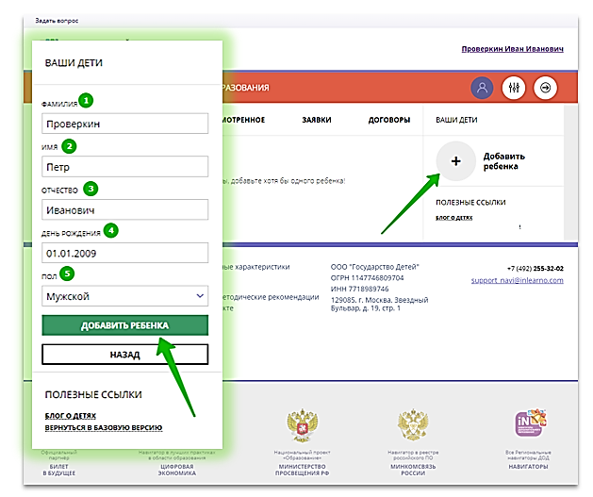
Проверить правильность заполнения.
При необходимости нажать на кнопку ДОБАВИТЬ РЕБЕНКА, если у заявителя (законного представителя) несколько детей.

Если при вводе данных ребенка «Навигатор.Дети» была допущена ошибка, то её можно исправить с помощью ИЗМЕНИТЬ ДАННЫЕ.
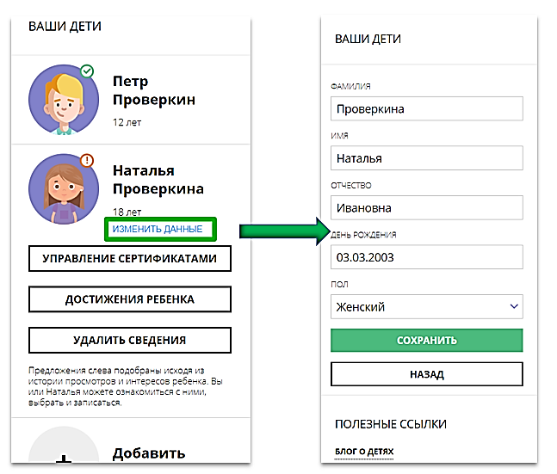
Далее данные о ребенке необходимо подтвердить в любоймуниципальной образовательной организации, уполномоченной на прием заявлений на получение сертификата. При себе иметь паспорт заявителя, свидетельство о рождения или паспорт ребенка, СНИЛС.
После подтверждения данных, организация предоставляет сертификат дополнительного образования.

